**Правила перевозки детей в автомобиле в 2023 году**

Дети — самые важные пассажиры в автомобиле и за их безопасность ответственность несут родители. «Комсомолка» расскажет, как нужно перевозить малышей в машине в 2022 году, и что изменилось в ПДД

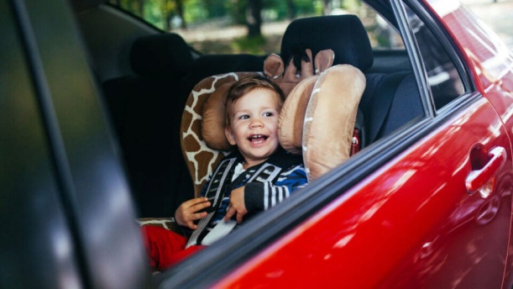

Родители должны позаботиться, чтобы их малыши находились в безопасных креслах и не пострадали в случае непредвиденных ситуаций. Для этого и созданы специальные правила перевозки детей в автомобиле.

**Закон о перевозке детей в автомобиле**

Если вы планируете перевозить своих детей в машине, важно соблюдать требования и правила перевозки детей в автомобиле, прописанные в ПДД.

Согласно требованиям, несовершеннолетние пассажиры могут ехать только в салоне легкового либо в кабине грузового автомобиля (перевозка детей в кузове грузового автомобиля в прицепе запрещена). Также запрещена перевозка детей на заднем сидении мотоцикла. Нельзя перевозить детей на руках, поскольку в ситуациях, возникающих при столкновении, даже при небольшой скорости машины, вес маленького пассажира увеличивается в несколько раз, и удержать его на руках крайне сложно. Максимальную безопасность ребенка во время движения обеспечивает только автокресло. Поэтому не нарушайте правила, какими бы благими не казались ваши намерения.

Отметим, что количество перевозимых детей больше восьми человек допускают только в автобусе. Его водитель должен имеет специальное разрешение, выданное соответствующими инстанциями на выполнение перевозок такого типа.

**Изменения в ПДД**

Правила дорожного движения, касающиеся особенностей перевозки детей в автомобилях, начали действовать с 12 июля 2017 года, с тех пор никаких изменений не возникло. В 2017 году ввели новые штрафы за оставление маленьких пассажиров без присмотра взрослых в машине, также изменились правила использования детских автокресел в транспортном средстве и перевозки детей до 7 и от 7 до 11 лет, появились новые штрафы за нарушения правил перевозки детей в автомобиле.

Итак, разберем все по порядку. В автомобиле, оснащенном ремнями безопасности, перевозка детей до 12-и лет возможна только при использовании специального удерживающего устройства. Это может быть специальное кресло, либо автомобильная люлька (в зависимости от возраста ребенка).

Грудные дети обязаны находиться в люльке, установленной на заднем ряду кресел. Ребенок до 7 лет – в специальном автомобильном кресле. С 7 до 12 лет ребенок может находиться как в автомобильном кресле, так и в специальном удерживающем устройстве.

**Перевозка грудных детей до 1 года**

В первые месяцы жизни малыша рекомендовано использовать автолюльку. Это специальное устройство, созданное для младенцев, есть разные категории – до 10 кг, до 15, до 20. Ребенок располагается в ней полностью в горизонтальном положении. Устанавливается такое удерживающее устройство перпендикулярно ходу движения на заднем сиденье, занимая при этом два места. Ребенок пристегивается специальными внутренними ремнями. Перевозить ребенка можно и на переднем сидении – главное, спиной к движению.

Почему рекомендовано использовать именно автолюльку? Дело в том, что костно-мышечная ткань младенца еще не развита, отчего скелет достаточно гибкий и уязвимый. При этом вес головы составляет примерно 30 % от массы туловища, и недоразвитые мышцы шеи еще не способны удержать голову при резких кивках. А в положении лежа практически отсутствует нагрузка на шею и позвоночник, что делает поездку безопасной для ребенка. Даже при резком торможении ему ничего не угрожает.

[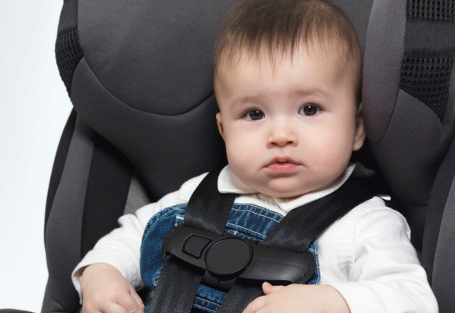](https://www.kp.ru/putevoditel/ya-mama/luchshie-avtolyulki-dlya-novorozhdennykh/)

**Перевозка детей до 7 лет**

Ребенок до 7 лет включительно должен перевозиться в легковом автомобиле и кабине грузового автомобиля. Их конструкциями должны быть предусмотрены ремни безопасности, либо ремни безопасности и детская удерживающая система ISOFIX.

Говоря простыми словами, ребенок до 7 лет должен обязательно находиться в автокресле, либо в специальном удерживающем устройстве и пристегнутым ремнем безопасности.

**Перевозка детей от 7 до 12 лет**

Третий пункт – перевозка детей от 7 до 11 лет включительно. Дети также должны перевозиться в легковом автомобиле и кабине грузового автомобиля, конструкцией которых предусмотрены ремни безопасности, либо они и детская удерживающая система ISOFIX.

В правилах есть одна оговорка. Если ребенок этой возрастной группы выше 150 сантиметров, а его вес порядка 36 килограммов — тогда можно пристегивать его обычными ремнями безопасности. Не использовать удерживающее устройство или автокресло, так как «габариты» тела чада уже соответствуют нормам, под которые рассчитаны стандартные ремни.

Детей от 7 до 11 лет включительно можно перевозить и на переднем сиденье легкового автомобиля, но только с использованием детских удерживающих систем (устройств), соответствующих весу и росту ребенка. Иначе — штраф.

Помните, что, если вы везете ребенка на переднем сиденье в автокресле, то необходимо отключить подушку безопасности, которая при ДТП может травмировать маленького пассажира.

**Перевозка детей после 12 лет**

С 12 лет можно уже позабыть о детском кресле, но только если ваш ребенок выше полутора метров. Если ниже, то рекомендуется использовать удерживающие приспособления и по достижении им возраста 12 лет.

Теперь ребенок может ездить на переднем сидении без удерживающих устройств, пристегнувшись лишь ремнями безопасностями для взрослых.

**Применение детских кресел и ремней безопасности**

Как правило, автолюлька или автомобильное кресло крепится посредством штатных автомобильных ремней или при помощи специальных скоб. В машине крепежное устройство устанавливается перпендикулярно движению автомобиля.

Специальные автомобильные удерживающие устройства подбираются в соответствии с возрастом и весом ребенка. Например, автолюлька используется для детей до 6 месяцев, от 6 месяцев до 7 лет – обязательно автокресло, от 7 до 11 – автокресло или удерживающее устройство.

При перевозке детей в автомобиле, автомобильное кресло может устанавливаться как спереди, так и сзади. Еще раз напомним, что установка кресла на переднем сидении означает, что необходимо отключение подушек безопасности, так как в случае их активации они могут травмировать ребенка.

Во время перевозки ребенка, достигшего 12-и летнего возраста (рост больше 150 см), подушка безопасности должна быть активирована.

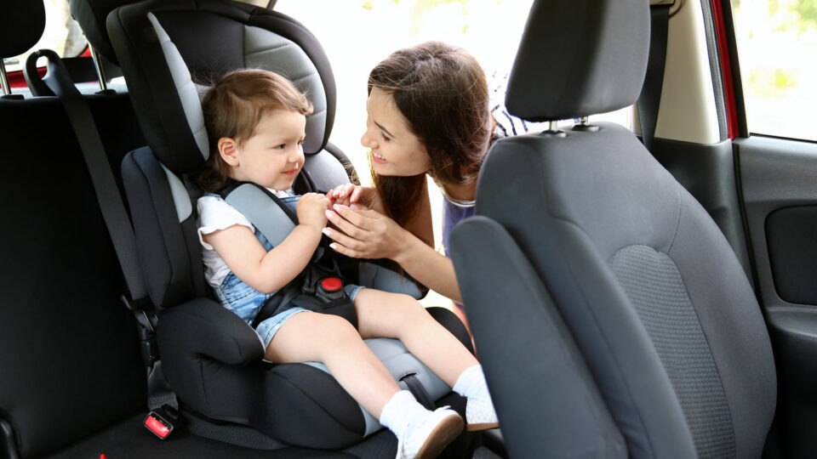

**Штрафы за нарушение правил перевозки детей в автомобиле**

Новые правила, вступившие в силу с 2017 года, предусматривают штрафы за невыполнения требований по перевозке детей в автомобиле.

Штраф ГИБДД за отсутствие детского кресла сейчас составляет 3000 рублей на обычного водителя, 25 000 – на должностное лицо, 100 000 рублей – на юридическое. На оплату штрафа дается 70 дней с момента составления протокола. На штраф ГИБДД за отсутствие детского удерживающего устройства (кресла, бустера или накладки на ремни) распространяется скидка в размере 50%. Заметив в машине ребенка без кресла, сотрудник полиции обязательно остановит ваш автомобиль.

**Оставление в автомобиле**

С 2017 года в салоне автомобилей нельзя оставлять детей одних. Пункт 12.8 ПДД звучит так «Запрещается оставлять в транспортном средстве на время его стоянки ребенка младше 7 лет в отсутствие совершеннолетнего лица».

Если сотрудники ГИБДД выявят нарушение, то водителя привлекут к административной ответственности по части 1 ст. 12.19 КоАП в виде предупреждения или штрафа в размере 500 рублей. Если это нарушение будет зафиксировано в Москве или Санкт-Петербурге, то штраф будет в размере 2 500 рублей.

Это создано для того, чтобы предотвратить возможности оставления детей в опасности, связанной с перегреванием, тепловым ударом, переохлаждением, испугом. Также это поможет избежать ситуации, когда транспортное средство с оставленными без присмотра детьми в салоне приходит в движение, и таким образом жизни детей подвергаются серьезной опасности.

**Неправильная перевозка детей**

Сотрудники ГИБДД могут оштрафовать вас не только за отсутствие детского кресла, но и за то, что оно неправильно установлено.

Детское кресло или люльку ни в коем случае нельзя устанавливать обращенным назад. Это может повлечь за собой смерть или серьезные повреждения в случае ДТП или даже резкого торможения.

Второе, что относится к неправильной перевозке детей, это перевозка детей в автомобиле на руках у взрослых. Это смертельно опасно, потому что при ударе малыш вылетит из рук родителя, что чревато трагическими последствиями.

Автокресло должно соответствовать весу и росту ребенка. Вы должны покупать его вместе с ним. Не стоит покупать удерживающее устройство «для галочки» — следует выбирать качественный продукт, подходящий вашему чаду.

Детей ни в коем случае нельзя перевозить в кузове и прицепе. Также дети до 12 лет не могут быть пассажирами мотоциклов – даже если они наденут необходимую экипировку и шлем.

Также нет определенных правил, где именно может перевозиться ребенок. Вы можете установить кресло, как за водителем, так и посередине. Где именно в машине он будет сидеть – решать вам. Но самым безопасным считается место за водителем. Однако в таком положении наблюдать за ребенком совсем неудобно. Оптимальным вариантом будет посадка юного пассажира во втором ряду по центру. Водителю будет удобно присматривать за малышом через зеркало в салоне. Если ребенок капризничает и не хочет сидеть сзади, то лучшим выходом будет установить кресло спереди, соблюдая все описанные выше правила. Самое главное – отключить подушки безопасности.